Resolución del Pleno del Instituto de Transparencia, Acceso a la Información Pública y Protección de Datos Personales del Estado de México y Municipios, con domicilio en Metepec, Estado de México; de fecha nueve de abril de dos mil veinticinco.

VISTO el expediente electrónico formado con motivo del recurso de revisión 03073/INFOEM/IP/RR/2025, promovido por XXXX, a quien en lo sucesivo se le identificará como LA RECURRENTE, en contra de la respuesta del Ayuntamiento de Mexicaltzingo, en lo sucesivo el SUJETO OBLIGADO, se procede a dictar la presente resolución, con base en los siguientes:

A N T E C E D E N T E S

- El día seis de febrero de dos mil veinticinco, se presentó ante el SUJETO OBLIGADO vía Sistema de Acceso a la Información, la solicitud de información pública registrada con el número 00071/MEXICAL/IP/2025; mediante la cual se solicitó la siguiente información:

“Documento en pdf de presupuesto de ingresos h egresos para el 2025”

- Se eligió como modalidad de entrega de la información: A través del Sistema de Acceso a la Información.

- El ocho de febrero de dos mil veinticinco, el SUJETO OBLIGADO giro el requerimiento de información para fuera atendida la solicitud de información 00071/MEXICAL/IP/2025.

- En fecha veintiséis de febrero de dos mil veinticinco, el SUJETO OBLIGADO por medio del Sistema de Acceso a la Información, refirió lo siguiente.

Mexicaltzingo, México a 26 de Febrero de 2025
Nombre del solicitante: C. Solicitante
Folio de la solicitud: 00071/MEXICAL/IP/2025
En respuesta a la solicitud recibida, nos permitimos hacer de su conocimiento que con fundamento en el artículo 53, Fracciones: II, V y VI de la Ley de Transparencia y Acceso a la Información Pública del Estado de México y Municipios, le contestamos que:
Comparto liga de acceso a la página del Periódico Oficial "Gaceta del Gobierno", misma donde se publicaron las Caratulas de Presupuesto de Ingresos y Egresos para el ejercicio 2025 del Municipio de Mexicaltzingo. https://legislacion.edomex.gob.mx/sites/legislacion.edomex.gob.mx/files/files/pdf/gct/2025/febrero/feb251/feb251g.pdf
ATENTAMENTE
C. Bertha López Sánchez

- De la respuesta emitida por el SUJETO OBLIGADO, en fecha dieciséis de marzo de dos mil veinticinco, el particular interpuso el recurso de revisión en contra de la respuesta, manifestando las siguientes razones o motivos de inconformidad:

- Acto impugnado: “OCULTAN LA INFORMACION VERDADERA.”

- Razones o Motivos de inconformidad: “OCULTAN LA INFORMACION VERDADERA.”

- La Comisionada Ponente con fundamento en lo dispuesto por el artículo 185 fracción II de la ley de la materia, a través del acuerdo de admisión de fecha diecinueve de marzo de dos mil veinticinco, puso a disposición de las partes el expediente electrónico vía SAIMEX a efecto de que en un plazo máximo de siete días manifestaran lo que a su derecho conviniera, ofrecieran pruebas y alegatos según corresponda a los casos concretos, y el SUJETO OBLIGADO presentará el Informe Justificado procedente.

- De lo anterior, en fecha veintiséis de marzo de dos mil veinticinco, el SUJETO OBLIGADO rindió su informe justificado mediante un archivo electrónico en formato pdf, cuyo contenido grosso modo es el siguiente:
Ingresos y Egresos 2025 RR 03073-INFOEM-IP-RR-2025.pdf: caratulas del presupuesto de egreso e ingresos del Ayuntamiento de Mexicaltzingo para el año 2025.

- Por su parte LA RECURRENTE dejo de realizar manifestaciones que a su derecho conviniera y asistiera.

- Seguidamente, mediante acuerdo de fecha nueve de abril de dos mil veinticinco, se decretó el cierre de instrucción, por lo que no habiendo más que hacer constar, y-----------------------------------------------------------------------------------------.

C O N S I D E R A N D O S

PRIMERO. De la competencia

- Este Instituto de Transparencia, Acceso a la Información Pública y Protección de Datos Personales del Estado de México y Municipios, es competente para conocer y resolver del presente recurso de conformidad con el artículo: 6, apartado A, fracción IV de la Constitución Política de los Estados Unidos Mexicanos; 5, párrafos trigésimo segundo, trigésimo tercero y trigésimo cuarto, fracciones IV y V, de la Constitución Política del Estado Libre y Soberano de México; artículos 1, 2 fracción II, 13, 29, 36 fracciones I y II, 176, 178, 179, 181 párrafo tercero y 185 de la Ley de Transparencia y Acceso a la Información Pública del Estado de México y Municipios; y 7, 9 fracciones I y XXIV, y 11 del Reglamento Interior del Instituto de Transparencia, Acceso a la Información Pública y Protección de Datos Personales del Estado de México y Municipios.

SEGUNDO. De la oportunidad y procedencia.

- El medio de impugnación fue presentado a través del Sistema de Acceso a la Información, en el formato previamente aprobado para tal efecto y dentro del plazo legal de quince días hábiles otorgados; para el caso en particular es de señalar que el SUJETO OBLIGADO entregó su respuesta el veintiséis de febrero de dos mil veinticinco, de tal forma que el plazo para interponer el recurso de revisión transcurrió del día veintisiete de febrero al veintiuno de marzo de dos mil veinticinco; en consecuencia, la ahora RECURRENTE presentó su inconformidad el día dieciséis de marzo de dos mil veinticinco; por lo que se estima que la inconformidad se presentó dentro del lapso legalmente establecido para tal efecto.

- Asimismo, el escrito contiene las formalidades previstas por el artículo 180 último párrafo de la Ley de la materia actual, por lo que es procedente que este Instituto de Transparencia, Acceso a la Información Pública y Protección de Datos Personales del Estado de México y Municipios, conozca y resuelva el presente recurso.

TERCERO. De las causales de sobreseimiento.

- El recurso revisión tiene como finalidad reparar cualquier posible afectación al Derecho de Acceso a la Información Pública en términos del Título Octavo de la Ley de Transparencia, Acceso a la Información Pública del Estado de México y Municipios, y determinar la confirmación; revocación o modificación; desechamiento o sobreseimiento; y, en su caso, ordenar la entrega de la información respecto a la falta de respuesta por parte del SUJETO OBLIGADO.

- De acuerdo con el precepto legal contenido en la fracción IV del artículo 192 de la Ley de Transparencia y Acceso a la Información Pública del Estado de México y Municipios, el recurso será sobreseído, cuando una vez admitido, aparezca alguna causal de improcedencia en términos de la misma Ley.

- Ahora bien, como ya se ha señalado, la RECURRENTE requirió el documento que diera cuenta del presupuesto de egresos e ingresos del año 2025 para el Ayuntamiento de Mexicaltzingo.

- En respuesta, el SUJETO OBLIGADO entrego el link https://legislacion.edomex.gob.mx/sites/legislacion.edomex.gob.mx/files/files/pdf/gct/2025/febrero/feb251/feb251g.pdf, en formato abierto, mismo que al consultarlo contiene las caratulas del presupuesto de egresos e ingresos para todo el año fiscal 2025, tal y como se muestra en las siguientes capturas de pantalla.

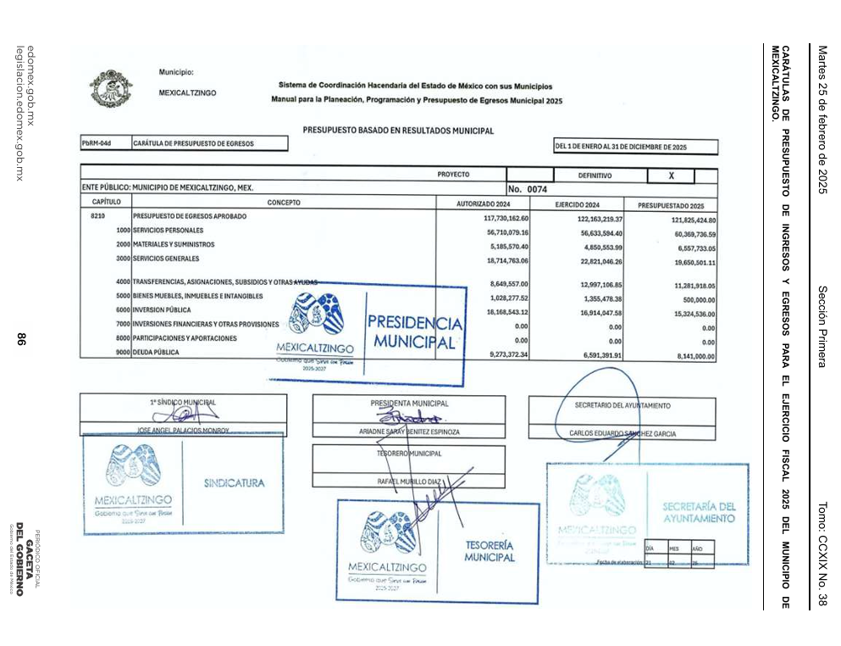
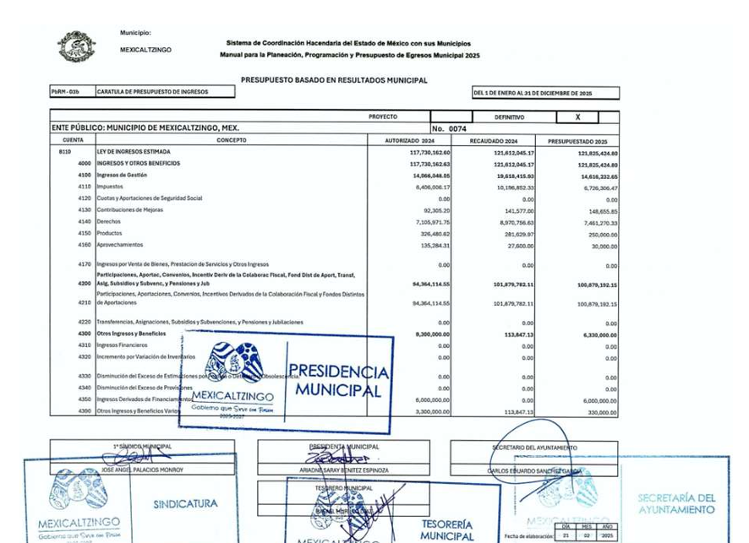
- Inconforme con la respuesta, la RECURRENTE interpuso el recurso de revisión, por medio del cual, refirió como razones o motivos de inconformidad, lo siguiente: “OCULTAN LA INFORMACION VERDADERA" (Sic).

- Expuesto lo anterior y del análisis realizado a las documentales que integran el expediente electrónico SAIMEX, se presume que el SUJETO OBLIGADO hizo entrega de la información solicitada.

- En consecuencia, este Órgano Garante advierte que en ningún momento el SUJETO OBLIGADO negó el acceso a la información solicitada, por el contrario, hizo entrega de diversas documentales que obran en sus archivos y que dan cuenta de lo requerido.

- En este sentido, en necesario referir que este Órgano Garante no está facultado para pronunciarse sobre la veracidad de la información que los Sujetos Obligados ponen a disposición de los Solicitantes; situación que se aleja de las atribuciones de este Instituto, máxime que al momento que ponen a disposición ésta, la misma tiene el carácter oficial y se presume veraz, tan es así que la misma queda registrada en el SAIMEX.

- Por otro lado, es necesario precisar que conforme a lo establecido en los artículos 176 y 179 de la Ley de Transparencia y Acceso a la Información Pública del Estado de México y Municipios, el Recurso de Revisión es la garantía secundaria que la Ley otorga a los Particulares para reparar cualquier posible afectación a su derecho de Acceso a la Información Pública; siendo éste el medio a través del cual, este Órgano Garante después de realizar el análisis al procedimiento de Acceso a la Información, podrá determinar la posible afectación y de ser el caso ordenar la reparación a la violación del derecho en cuestión.

- Es así que, la legislación adjetiva establece medios de impugnación o recursos a través de los cuales los particulares o las personas que se consideren afectados en la emisión de un acto de autoridad, cuentan con la posibilidad de impugnar aquél, con el objeto de que la misma autoridad que emitió el acto, o bien, un órgano superior, realice un nuevo análisis del asunto a efecto de determinar la legalidad o ilegalidad del acto que se combate.

- También, es necesario precisar que los medios de impugnación constituyen recursos legales a través de los cuales se corrigen los errores cometidos tanto en el curso del procedimiento, como en el dictado de la resolución.

- Conforme a los argumentos anteriormente expuestos, se afirma que la finalidad de un recurso o medio de impugnación consiste en que ya sea la misma autoridad que emite el acto, un superior o distinta autoridad, estudie la legalidad de la resolución que se impugna con el objeto confirmar, revocar o modificar éste; por ende, para lograr este objetivo es indispensable que LA RECURRENTE, señale la causa, motivo o circunstancia por la que considera que el acto que impugna le causa perjuicio o lesión a sus intereses.

- Asimismo, es importante destacar que los motivos de inconformidad o agravios expresados en un Recurso de Revisión deben tener por objeto combatir los argumentos sustentados en la respuesta impugnada, lo que implica que el límite de un recurso es el estudio efectuado a los motivos de inconformidad que deben necesariamente tener relación directa con la materia del acto combatido.

- Lo anterior es así, en atención a que como se ha expuesto, las manifestaciones de las que se duele la RECURRENTE deben llevar un perjuicio o motivo de inconformidad, que constituya una la lesión, menoscabo o afectación que una persona sufre en sus derechos en virtud de la emisión de un acto de autoridad.

- Por lo que, del análisis realizado a las manifestaciones vertidas por el particular como acto impugnado; así como razones o motivos de inconformidad, donde manifestó textualmente “OCULTAN LA INFORMACION VERDADERA" (Sic), este Órgano Garante advierte que impugna la veracidad de la información proporcionada, situación que actualiza las causales de improcedencia establecida en el artículo 191, fracción V, de la Ley de Transparencia y Acceso a la Información Pública del Estado de México y Municipios; que a la letra dice:

“Artículo 191. El recurso será desechado por improcedente cuando:
(…)
V. Se impugne la veracidad de la información proporcionada;

(…)”

- Es así que, no debe perderse de vista que la materia del Recurso de Revisión versa sobre los motivos de inconformidad que ha de señalar la RECURRENTE, los cuales tendrán por objeto desvirtuar o demostrar la ilegalidad de la respuesta impugnada; situación que en el presente caso no aconteció, toda vez que la RECURRENTE impugnó la veracidad de la información proporcionada por el SUJETO OBLIGADO.

- Derivado de lo anterior, es importante traer a contexto lo dispuesto en los artículos 186 y 192 de la Ley de Transparencia y Acceso a la Información Pública del Estado de México y Municipios, los cuales disponen lo siguiente:
“Artículo 186. Las resoluciones del Instituto podrán:
I. Desechar o sobreseer el recurso;
II. Confirmar la respuesta del sujeto obligado;
III. Revocar o modificar la respuesta del sujeto obligado; y
IV. Ordenar la entrega de la información
(…)

Artículo 192. El recurso será sobreseído, en todo o en parte, cuando una vez admitido, se actualicen alguno de los siguientes supuestos:
(…)
IV. Admitido el Recurso de Revisión, aparezca alguna causal de improcedencia en los términos de la presente Ley; y
(…)”

- Por lo que al analizar el contenido de los numerales citados previamente, podemos señalar que la Ley de Transparencia y Acceso a la Información Pública del Estado de México y Municipios, contempla la posibilidad de desechar el Recurso de Revisión en el momento procesal en que también se puede admitir, por alguna de las causales transcritas, artículo que tiene un momento de aplicabilidad previo a la admisión del Recurso de Revisión por no reunir los requisitos de procedibilidad previstos en el artículo 179 de la Ley en la Materia.

- Cobrando aplicación lo previsto en el artículo 192 fracción IV de la Ley de Transparencia y Acceso a la Información Pública del Estado de México y Municipios, que señala las posibilidades en el que el Recurso de Revisión será sobreseído, actualizándose para el caso en concreto una causal de improcedencia en los términos de la presente ley.

- Del análisis de las constancias que obran en el expediente electrónico formado en el SAIMEX del Recurso de Revisión materia del presente estudio, se advierte que se actualiza la causal de sobreseimiento prevista en el artículo 192 fracción IV en relación con el artículo 191, fracción V de la Ley de Transparencia y Acceso a la Información Pública del Estado de México y Municipios, lo anterior, por cómo se ha analizado en el presente estudio, no existen elementos de procedencia.

- Sirve como criterio orientador, lo establecido en la Jurisprudencia 1ª./J 3/99 de la Novena Época, emitida por la Primera Sala de la Suprema Corte de Justicia de la Nación, publicada en el Semanario Judicial de la Federación y su Gaceta, que en lo conducente dispone:

“IMPROCEDENCIA. ESTUDIO PREFERENCIAL DE LAS CAUSALES PREVISTAS EN EL ARTÍCULO 73 DE LA LEY DE AMPARO. De conformidad con lo dispuesto en el último párrafo del artículo 73 de la Ley de Amparo las causales de improcedencia deben ser examinadas de oficio y debe abordarse en cualquier instancia en que el juicio se encuentre; de tal manera que si en la revisión se advierte que existen otras causas de estudio preferente a la invocada por el Juez para sobreseer, habrán de analizarse, sin atender razonamiento alguno expresado por el recurrente…”

- Por ello, en términos del artículo 191, fracción V de la Ley de Transparencia y Acceso a la Información Pública del Estado de México y Municipios, este Órgano Garante considera procedente SOBRESEER el presente Recurso de Revisión, toda vez que se actualiza la fracción IV del artículo 192 del citado ordenamiento legal.

- Por lo anteriormente expuesto y fundado, este ÓRGANO GARANTE emite los siguientes:

R E S O L U T I V O S

PRIMERO. Se SOBRESEE por improcedente el recurso de revisión número 03073/INFOEM/IP/RR/2025 de conformidad con el 192, fracción IV, en relación con el artículo 191, fracción V de la Ley de Transparencia y Acceso a la Información Pública del Estado de México y Municipios, en términos del Considerando TERCERO de la presente resolución.

SEGUNDO. NOTIFÍQUESE a través del Sistema de Acceso a la Información Mexiquense (SAIMEX) la presente resolución al Titular de la Unidad de Transparencia del SUJETO OBLIGADO.

TERCERO. Notifíquese a la RECURRENTE la presente resolución, a través del Sistema de Acceso a la Información Mexiquense (SAIMEX).

CUARTO. Se hace del conocimiento de la RECURRENTE que, de conformidad con lo establecido en el artículo 196 de la Ley de Transparencia y Acceso a la Información Pública del Estado de México y Municipios, en caso de que considere que la resolución le cause algún perjuicio podrá impugnarla vía juicio de amparo en los términos de las leyes aplicables.

ASÍ LO RESUELVE, POR UNANIMIDAD DE VOTOS, EL PLENO DEL INSTITUTO DE TRANSPARENCIA, ACCESO A LA INFORMACIÓN PÚBLICA Y PROTECCIÓN DE DATOS PERSONALES DEL ESTADO DE MÉXICO Y MUNICIPIOS, CONFORMADO POR LOS COMISIONADOS JOSÉ MARTÍNEZ VILCHIS, MARÍA DEL ROSARIO MEJÍA AYALA, SHARON CRISTINA MORALES MARTÍNEZ, LUIS GUSTAVO PARRA NORIEGA Y GUADALUPE RAMÍREZ PEÑA; EN LA DÉCIMA TERCERA SESIÓN ORDINARIA, CELEBRADA EL NUEVE (09) DE ABRIL DE DOS MIL VEINTICINCO, ANTE EL SECRETARIO TÉCNICO DEL PLENO ALEXIS TAPIA RAMÍREZ.-----------------------------------------------------------------------------------------------------------------------------------

